Jumbotron: tạo nền khung của container làm nổi bật chữ viết trên đó

mb-0: đặt **lề** hoặc phần **đệm đáy** thành 0

d-flex: thiết lập khung tự động

- justify-content-center: thiết lập khung tự động phần từ chia đều chính giữa khung theo kích thước của trang web mà thiết bị đang sử dụng

flex-md-row: đặt các phần tử theo chiều ngang nó chỉ hoạt động (có tác dụng) nếu phần tử cha có chiều rộng >= 768px.

Navbar: là thanh điều hướng chính nằm ngang, thường đặt ở đầu trang, Navbar được thiết kế với tính năng responsive, trong đó chứa các thành phần như biểu tượng của website, nhãn thương hiệu, các menu đổ xuống, các nút bấm ...

sticky-top: để dính dòng đầu tiên của bảng lên thanh navbar

.navbar-expand-{-sm|-md|-lg|-xl} định dạng này chỉ ra bắt đầu từ màn hình nào trở lên Navbar hiện thị tất cả nội dung, con khác nó sẽ thu gọn lại và xuất hiện nut bấm .navbar-toggler để bấm vào mở rộng. Ở ví dụ trên sử dụng .navbar-expand-md nên các màn hình dưới loại lg sẽ bị thu lại

Chọn cho Navbar loại sáng hay tối với [navbar-light](https://xuanthulab.net/tao-thanh-navbar-trong-bootstrap.html) và [navbar-dark](https://xuanthulab.net/tao-thanh-navbar-trong-bootstrap.html)

**navbar-toggler** Ở trên có một <button≶ thiết lập lớp .navbar-toggler để tạo ra một Toggler Button, nút bấm này chỉ xuất hiện khi màn hình dưới kích thước thiết lập bởi .navbar-expand{-sm|-md|-lg|-xl}, khi bấm vào nó nó sẽ mở rộng Navbar đổ xuống để xuất hiện các thành phần bị ẩn. Hãy thiết lập thuộc tính phần tử này như code ví dụ ở trên, đảm bảo có các thuộc tính data-toggle="collapse" aria-expanded="false" và chú ý là data-target="#my-nav-bar" aria-controls="my-nav-bar" với my-nav-bar là id của phần tử chứa các phần nội dung trên NavBar (nút bấm, menu, form)

VD để sổ dọc thanh navbar

<div class="collapse navbar-collapse" id="thanh_menu" data-parent="#parent">

            <ul class="navbar-nav text-right mr-auto">

                <li class="nav-item dropdown">

<a href="bootstrap.html" class="nav-link text-md-center dropdown-toggle" data-toggle="dropdown">Sản phẩm</a>

                    <div class="dropdown-menu dropdown-menu-right">

                        <a href="bootstrap.html" class="dropdown-item text-right">Sữa Việt Nam</a>

                        <a href="bootstrap.html" class="dropdown-item text-right">Sữa Hàn Quốc</a>

                        <a href="bootstrap.html" class="dropdown-item text-right">Sữa Mỹ</a>

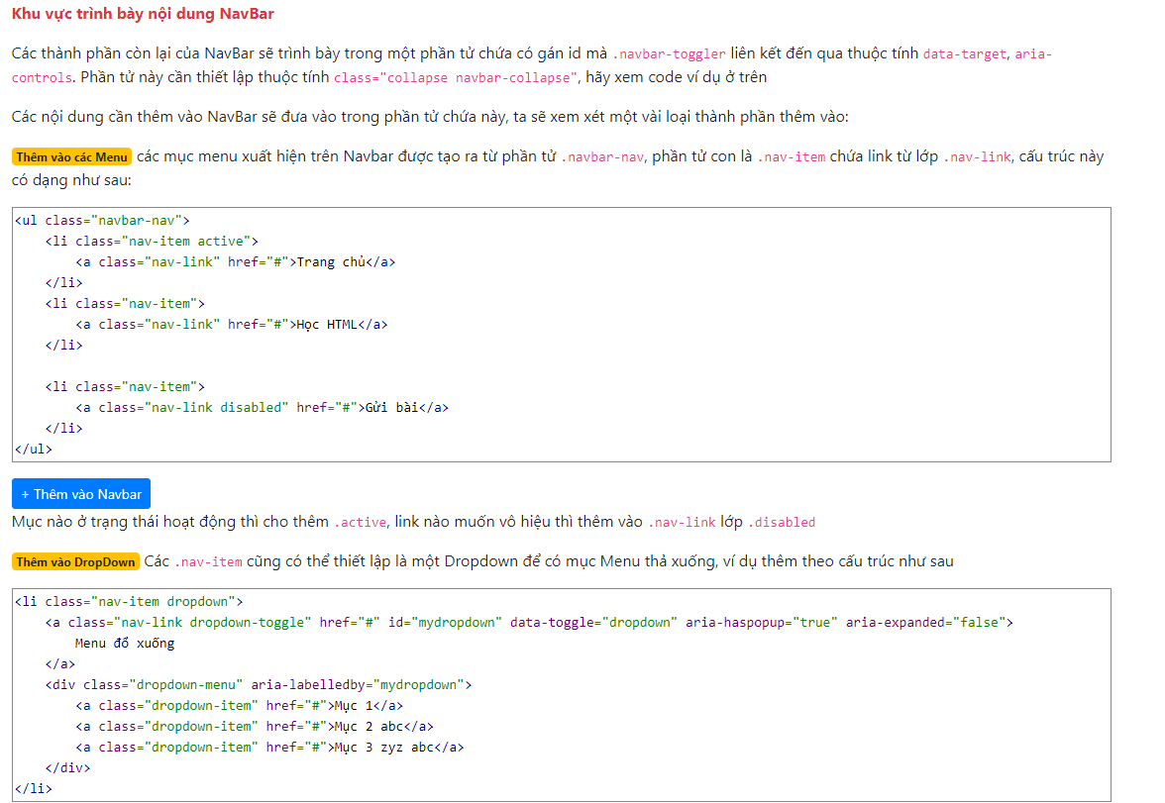

justify-content-md-end: gắn item ở cuối thanh navbar

*class=”carousel slide”* là một quy định của thẻ div có chứa carousel, nó làm cho slide có hiệu ứng trượt ảnh.

data-ride="carousel" được sử dụng để đánh dấu một carousel bắt đầu chuyển động tại thời điểm trang được tả

caroudel-inner.: Số slide quy định trong một thẻ div

carousel-control-prev/next: hiện 2 nút thực hiện như jquerry chuyển slide banner

py-5 px-4

**x** - đặt cả đệm-trái và đệm-phải hoặc lề trái và lề phải

**y** - đặt cả phần đệm trên cùng và phần dưới cùng hoặc phần trên cùng và phần dưới cùng

**4** - đặt **lề** hoặc phần **đệm** thành 1,5rem (24px nếu cỡ chữ là 16px)

**5** - đặt **lề** hoặc phần **đệm** thành 3rem (48px nếu cỡ chữ là 16px)

mx-0

align-items-center: tất cả thành phần đưa vào giữa

col-md-6: kéo dài 6 trong số 12 cột (một nửa chiều rộng), md: màn hình trung bình

p4: cách đệm  (24px nếu cỡ chữ là 16px)

mb-4 đặt lề dưới (24px nếu cỡ chữ là 16px)

jumbotron mb-0 d-flex flex-column flex-md-row: tự chia đều footer theo chiều ngang các div